**Математика**

**5-6 класс**

**«Текстовая задача»**

**Задания для обучающихся**

1. **Определите слово по его значению**

*Значение 1* Цель, то, что требует выполнения, решения, конкретных действий.

*Значение 2* Упражнение, выполнение которого требует применения логических приёмов или вычислений.

Запишите слово_______________________

1. 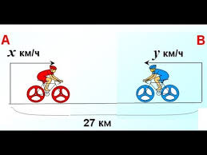**Прочитайте**

Два велосипедиста выехали одновременно навстречу друг другу с одинаковой скоростью.

Через какое время они встретятся, если расстояние между ними — 72 км, а скорость — 12 км/ч?

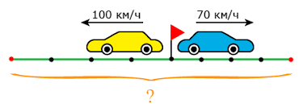Два автомобиля выехали одновременно из одного и того же пункта в противоположных направлениях. Скорость первого автомобиля 100 км/ч, скорость второго — 70 км/ч.

Какое расстояние будет между автомобилями через 4 часа?

**Как называются такие задачи в математике? Заполни пропуск, используя слова для справок.**

__________________задача по математике — это математический вопрос, записанный в виде одного или нескольких предложений, требующий применения своих математических знаний в ситуации из «реальной жизни».

**Слова для справок**: устная, текстовая, письменная.

1. **Ответьте на вопрос: в чем состоит цель текстовой задачи?**

Цель текстовой задачи - ________________________________________________________________________________________________________________________________

1. **Текстовая задача обычно содержит данные, условия и вопрос, на который нужно ответить.**

**Установите соответствие**

|  |  |
| --- | --- |
| 1) Вопрос задачи | А) это информация, которая уже известна из условия задачи. Она может быть представлена в виде чисел, величин, соотношений между величинами или другими данными |
| 2) Исходные данные | Б) содержит в себе описание ситуации, условия, в которых происходит действие, или ограничения, которые необходимо учитывать на этапах решения текстовой задачи |
| 3) Условие задачи | В) это то, что требуется найти. Он может быть сформулирован как требование найти какое-то значение или как задание выполнить какое-то действие. |

1. **По условию задачи была составлена краткая запись в виде таблицы:**

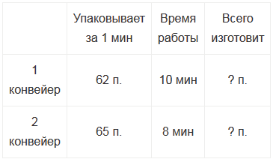

**Определите, к какой задаче составлена краткая запись.**

Задача 1

Первый конвейер упаковывает 65 пачки печенья в минуту, а второй - 62 таких пачек. Сколько всего пачек печенья будет упаковано за 10 мин работы первого конвейера и 8 мин работы второго конвейера?

Задача 2

Первый конвейер упаковывает 10 пачек печенья в минуту, а второй - 8 таких пачек. Сколько всего пачек печенья будет упаковано за 62 мин работы первого конвейера и 65 мин работы второго конвейера?

Задача 3

Первый конвейер упаковывает 62 пачки печенья в минуту, а второй - 65 таких пачек. Сколько всего пачек печенья будет упаковано за 10 мин работы первого конвейера и 8 мин работы второго конвейера?

**Обведите кружком номер задачи, для которой составлена краткая запись в виде таблицы.**

1. **Дана инструкция для решения текстовой задачи.**

**Определите последовательность выполнения данной инструкции**

_______ решить математическую модель

_______ прочитать задачу и понять её смысл

_______ перевести ответ с математического языка на естественный язык

_______ перевести условие задачи на математический язык при помощи значений или формул

_______ выделить данные и условие задачи

_______ составить математическую модель задачи

1. **Задание № 2 содержит две текстовые задачи**

* на части
* на совместную работу
* на движение
* на применение действий сложения и вычитания натуральных чисел
* приводящие к делению, умножению натуральных чисел
* на отработку отношений «на какое-то число больше», «на какое-то число меньше», «в какое-то число раз больше», «в какое-то число раз меньше», «всего»

**Подчеркните нужное.**